بسم الله الرحمن الرحیم
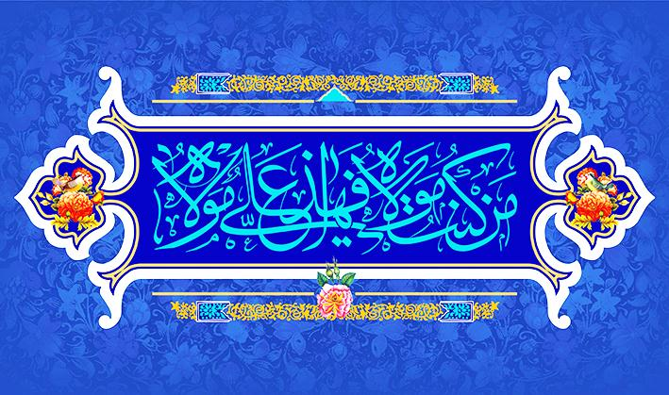
فرهنگ و آموزه‌های غدیر
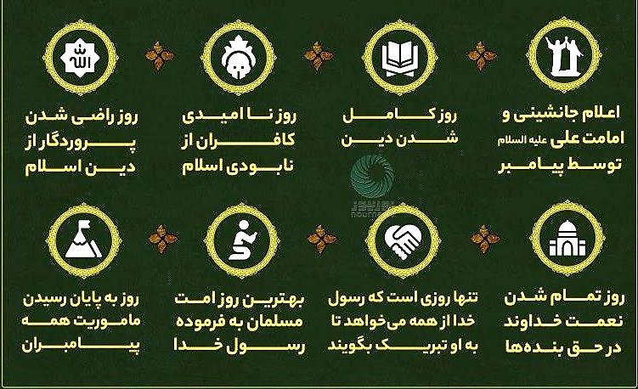
واقعه غدیر یک مکتب انسان‌ساز است که آرمان‌های انسانی به‌خوبی در آن تبلوریافته است و راه هدایت از گمراهی را مشخص کرده است. غدیر، یکی از بزرگ‌ترین وقایع تاریخ جهان است که تا قیامت مسیر خوشبختی و سعادت انسان‌ها را تعیین کرده است. یک فرصت طلایی برای درک بهتر معارف اسلامی و شناخت تاریخ اسلام و فصل ممیز تاریخ اسلام از تاریخ جاهلی است که بر همه مسلمانان واجب است غدیر را شناخته و فرهنگ و آموزه‌های آن را درک کنند. لذا در این مقال سعی شده است به گوشه‌ای از فرهنگ و آموزه‌های غدیر، اشاره شود.
1- مقدمه
چند ماه از حادثه بسیار مهم و تاریخی غدیر خم گذشته بود که رسول اکرم صل الله علیه و آله وسلم دیده از جهان خاکی فروبست و روح مطهرش به عالم ملکوت عروج کرد. ارتحال پیامبر صل الله علیه و آل وسلم موجی از غم و اندوه در فضای جامعه نوپای اسلامی ایجاد کرد. بار مصیبت چنان سنگین شد که بسیاری در حیرت فرورفته و ازخودبی‌خود گشتند و از تصمیم‌گیری مناسب و شایسته بازماندند. جمعی نیز که از قبل خود را آماده چنین روزی کرده بودند، حال و هوای جامعه را برای ایجاد گردوغبار، مناسب یافتند و با گِل آلودن نمودن آب، به دنبال گرفتن ماهی مراد خود رفتند. خداوند بزرگ در واقعه غدیر به پیامبر بزرگ اسلام صل الله علیه و آله وسلم، دستور جانشینی حضرت علی علیه‌السلام را داد و درستی امر رسالت پیامبر صل الله علیه و آل وسلم را منوط به ابلاغ ولایت مولای متقیان به مسلمانان اعلام کرد. پیامبر گرامی اسلام صل الله علیه و آل وسلم با قرائت خطبه غدیر تکلیف آحاد جامعه اسلامی را مشخص کرد، ازاین‌رو باید واقعیت، فرهنگ و آموزه‌های غدیر، سینه به سینه و نسل به نسل منتقل شود تا همگان حقیقت ولایت مولی علی علیه‌السلام را بدانند.
به گفته دیگر، غدیر، در واقع بیانگر واقعه بزرگ و مهم تاریخ اسلام و بیانگر موضوع کامل شدن دین و تمام نمودن نعمت از سوی خداوند، به مومنین است که مبانی استوار آن، بر اساس آیات کتاب خداوند جل جلاله و روایت متواتر وارده از رسول خدا صل الله علیه و آل وسلم و اصحاب رسول خدا و تابعین تا این زمان چون زنجیر محکم و فولادین ادامه داشته است. لذا شناخت فرهنگ و آموزه‌های غدیر، رمز سعادت معنوی انسان‌های مؤمن است.

2) اهمیت واقعه غدیر
از دیدگاه هر عاقل و خردمند، شرف و برتری هر چیزی بستگی به فایده و نتیجه آن دارد و لذا واقعه عظیم غدیر، از جمله وقایع مهم تاریخ جهان اسلام است که در شکل گیری اساس مذهب امت اسلام و جامعه مسلمین و در پیروی آنان از خاندان پیامبر عظیم الشان اسلام، مهمترین نقش را ایفا می کند و لذا دانشمندان امت اسلام این واقعه عظیم را در آثار خود از سال 276 تا 1044 هجری آورده اند، بزرگانی همچون: بلاذری، ابن قتیبه، طبری، ابن زولاق، خطیب بغدادی، ابن عبدالبر، ابن عساکر، شهرستانی، یاقوت حموی، ابن اثیر، ابن ابی الحدید، ابن خلکان، ابن حجر عسقلانی، سیوطی، یافعی، ابن الشیخ، ابن کثیر، ابن خلدون، ابن صباغ، قرمانی و... (امینی، 1394).
حضرت محمد(ص) در بازگشت از حج، آخرین رسالت خویش را انجام داد. دستور آمد: «یا أیها الرسول بلِّغ ما انزل إلیک... (مائده، آیه 67). پیامبر (ص) در پی نزول این آیه در غدیر(حسینی بحرانی، بی تا) و دستور خداوند، در هیجدهم ذی الحجه سال یازدهم هجری در مکانی به نام غدیر خم به مردم فرمود: «أ لست اولی بکم من انفسکم» مردم همگان فرمایش آن جناب را تصدیق کردند و اعتراف نمودند. پیغمبر بلافاصله دست علی علیه‌السلام را بالای دست مبارک خود بردند و عطف به جمله ما قبل فرمودند: «من کنت مولاه فهذا مولاه...» (ابن شهرآشوب، بی تا؛ امینی، 1394؛ بلاذری، 1417) بعد از این کار، بزرگان صحابه به علی(ع) تبریک گفتند. «بخ بخ لک یا علی اصبحت مولای و مولی کل مؤمن و مؤمنة» (طبرسی، 1377). از این که زین پس امام علی(ع) مقام ولایت را بر عهده دارد، آیه نازل شد که با این کار دین اسلام و نعمت کامل شد(مائده، آیه 3) (ابن سعد، ۱۳۷۴).
غدیر تنها یک روز نیست، غدیر کلید خوردن تاریخ است. تاریخی به وسعت جهان و به عمق بشریت و انسانیت. پس انگاریدن آن به عنوان تنها یک عید، یک روز، بدون دانستن و تفکر در فلسفه آن ظلم به معنای تبلیغی، اندیشمندانه و جهادی آن است. اگر تنها هدف، داشتن مدیر و حاکم یک اجتماع بوده، می شد یک فرد سیاسی، یک جامعه شناس، یک مدیر، یک فرد آشنا به مسائل حقوقی، جامعه را اداره کند اما از قرائن پیداست که هدف انتخاب و انتصاب یک انسان کامل بیشتر از مدیریت یک جامعه است. حال معلوم شد پیغمبر (ص) از جهت اینکه اطاعتش بر همه مسلمین واجب است حتی به خود آنان بیش از خودشان ولایت دارد و سزاوار است که در باره آنها هر گونه امر و نهی بفرماید و شئون زندگی آنان را در دست خود گیرد این معنی در باره امیر المؤمنین علیه‌السلام نیز کاملا صدق می کند و او هم مانند پیغمبر است زیرا اطاعت او هم واجب است و امر و نهی و تدبیر زندگی و شئون اجتماعی مسلمین در اختیار اوست زیرا خود پیامبر(ص) فرمود: «هرکس من مولا و صاحب اختیار او هستم، زین پس علی مولای اوست...» (مفید، 1364). هدف تعیین چراغی بوده که با تمسک به آن تظلم خاموش شود، ترس به شجاعت، تساهل به تعهد تبدیل شود و انسانیت به واسطه کلام او، اخلاق او، نقش امامت الهی او تحقق یابد.
3) فرهنگ و آموزه‌های غدیر
در خط غدیر هیچ تشویشی نیست، شکی نیست، تسلیمی نیست، تساهل و تسامحی نیست و چشم پوشی از حقی نیست. در این خط، طاغوت معنایی ندارد. تمام عظمت طاغوت در برابر تمام عظمت ابوذر پابرهنه قرار می گیرد؛ تسلیم و حقیر و خفیف. در خط غدیر، حکم، حکم خداست؛ اما قرآن بر سر نیزه نیست؛ شجاعت و دلاوری در قلب مالک اشتر است. اینجاست که پیامبر اکرم (ص) خطاب به علی (ع) حدیث منزلت را بیان داشته و فرمود: «أنتَ مِنّی بِمَنزلةِ هارونَ مِنْ مُوسی، اِلّاأنه لانَبیّ بَعدی»(ابن ابی الحدید، ۱۳۸۵۱۳۸۷).
در حکومت غدیر جامعه ای نیاز به پیشوا دارد که فرد فردش در مدرسه اسلام تربیت شده اند. بنابه نقل خطیب بغدادی، عمربن خطاب(خلیفه دوم) با استناد به حدیث منزلت، فردی را که به علی(ع) دشنام می داد منافق خواند (خطیب بغدادی، ۱۴۲۲). در حکومت غدیر زیر چتر معنویت است که می توان در آسمان پیشرفت علمی و تکنولوژیک بال زد. در حکومت غدیر چشمه های استعداد علمی با افراد آن متولد می شود و حکومت موظف و مکلف پرورش این استعدادهای مسلمان است؛ پس برنامه ریزی در جهت تولید علم و حمایت از نخبگان علمی و فرهنگی وظیفه حاکم الهی غدیر است. قصه غدیر از با اهمیت ترین موضوعات تاریخ است؛ زیرا مذهب آن ملّت ها و طوایفی که آل رسول را پیروی کردند بر این واقعه و بسیاری ازدلیل های محکم کردند، تعدادشان به میلیون ها نفر می رسد که از نظر کیفیت همیشه پیشرو کاروان دانش و عظمت و فرهنگ بوده اند و همواره درمیانشان حکیمان و عالمان، زبدگان جهان انسانیت، نابغه هایی در علوم و فنون مختلف، مصلحان و رهبران، پادشاهان و سیاستمداران وجود داشته اند. رمز فرهنگ و آموزه‌های غدیر، کمال دین و اتمام نعمت در سایه تداوم خط رسالت در شکل و قالب امامت بود. به فرمان پیامبر خدا(ص) مسلمانان مامور شدند «ولایت» را به صاحب ولایت تبریک گویند و با آن حضرت بیعت کنند. رسول خدا نیز براین نعمت الهی شادمانی کرد و فرمود: «الحمدلله الذی فضلناعلی جمیع العالمین.» (طبرسی، 1377).
مسلم و محرز است که تمامی اهل تحقیق و اندیشه و تمامی علماء اسلامی نیازمند به آگاهی از تاریخ هستند، ولی آن تاریخی که صحیح و مبتنی بر حقایق و واقعیات باشد که در واقع اینگونه آگاهی به علوم هادی و راهشگا و قابل اتکا است، نه تاریخی که آلوده به خرافات، دروغ و داستان سرایی و مکر و فریب روایان باشد.
4) نتیجه
آنچه از غدیر برای ما اهمیت دارد، آموزه ها و فرهنگ غدیر است و اینکه چه درسی بگیریم تا بتوانیم الگو شویم لذا می توان با رفتار و کردار و گفتار خود، فرهنگ غدیر را معرفی کرد. بی شک، آموزه ها و درس های غدیر برای جامعه بشری کاربرد گسترده ای دارد. یکی از این آموزه ها گزینش بهترین ها برای تصدی هر امری است. اینکه علی (ع) وارث حقی بود که از سوی پیامبر خدا (ص) به او اعطا شده و به حق نیز شایسته آن بود.
از فرهنگ و آموزه‌هایی که می توان برخاسته از غدیر دانست این است که: حضرت علی (ع) هیچ کس را برای بیعت با خود، مجبور نکرد. طوری که مردم بعد از قتل عثمان بن عفان(خلیفه سوم) به صورت خود جوش با حضرت بیعت کردند. همچنین بر آنان که به او رای منفی دادند و در قضیه حکمیت، حق را به ناحق دادند، خرده نگرفت و محدودشان نکرد. نیز در مقابل آنان که با او در جنگ جمل و... رو در رو شدند، بخشش را بهتر از انتقام دانست.
منابع
1- ابن ابی الحدید، فخرالدین ابوحامد عبدالحمید، شرح نهج البلاغه، جلد13، چاپ محمد ابوالفضل ابراهیم، قاهره ۱۳۸۵۱۳۸۷ق.
2- ابن سعد، محمد، طبقات الکبیر، جلد2، ترجمه محمود مهدوی دامغانی، تهران، فرهنگ واندیشه، ۱۳۷۴.
3- ابن شهرآشوب، ابی جعفر رشید الدین محمد بن علی، المناقب، قم، موسسه انتشارات علامه، بی تا.
4- امینی، عبدالحسین، حیات جاویدان(خلاصه 22 جلد ترجمه فارسی کتاب شریف الغدیر)، عبدالله عصام رودسری، ساری، آویدا، 1394-
5- بلاذری، احمد بن یحیی، أنساب الأشراف، نوبت چاپ: اوّل، دار الفکر، بیروت، 1417-
6- حسینی بحرانی، سید هاشم، تفسیر برهان، جلد 1، آفتاب، تهران، بی تا،
7- خطیب بغدادی، احمدبن علی، تاریخ مدینه السلام، جلد8، چاپ بشار عوّاد، بیروت، ۱۴۲۲ق.
8- طبرسی، ابوعلی فضل بن حسن، اعلام الوردی باعلام الهدی، ترجمه عزیزالله عطاری، تهران، کتابفروشی اسلامیه، ۱۳۷۷.
9- مفید، محمد بن نعمان، ترجمه حسین استاد ولی، مشهد، آستان قدس رضوی، بنیاد پژوهش های اسلامی، ۱۳۶۴.

دفتر مطالعات و تأمین محتوا

